

AUDITORÍA INTERNA DE CALIDAD
- NTC ISO 9001

Servicio Nacional de Aprendizaje - SENA
Nivel de formación: Complementaria

Presentación

El programa de formación complementaria “Auditoría interna de calidad - NTC ISO 9001”, tiene como propósito fortalecer las competencias relacionadas con la planificación, ejecución, verificación y seguimiento de auditorías internas en los Sistemas de Gestión de la Calidad, conforme a los lineamientos establecidos por la Organización Internacional de Normalización (ISO).

Mediante un enfoque teórico-práctico, el programa orienta el reconocimiento de los fundamentos de la auditoría interna, la preparación y desarrollo de auditorías, la verificación del cumplimiento de los requisitos del sistema de gestión de la calidad y la formulación de acciones de mejora basadas en los hallazgos identificados. De esta manera, contribuye al fortalecimiento del mejoramiento continuo, la toma de decisiones basada en evidencia y el aseguramiento del cumplimiento de los requisitos organizacionales y normativos.
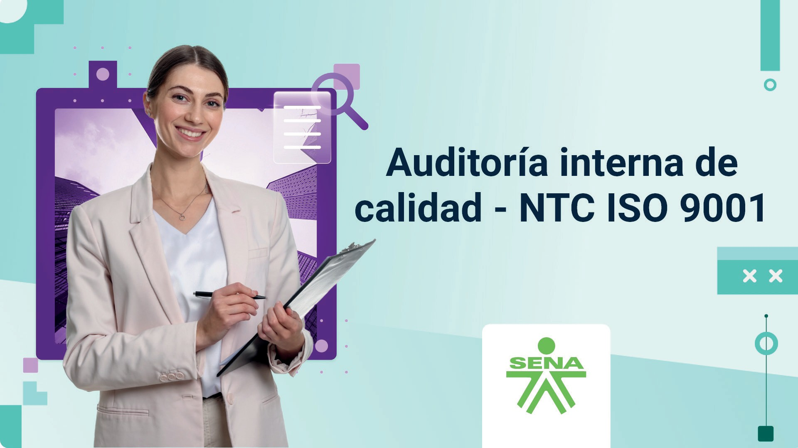
Ver video


Código
11220133

Horas
40

Modalidad
Virtual


01


02
03
04

Justificación del programa

En la norma, la auditoría se define como proceso sistemático, independiente y documentado para obtener evidencias de la auditoría y evaluarlas de manera objetiva, con el fin de determinar la extensión en que se cumplen los criterios de auditoría.

Todo Sistema de Gestión de Calidad implementado en una organización, debe ser evaluado para evidenciar si se están cumpliendo los objetivos propuestos y los requisitos de los clientes; de igual forma, es empleado para medir su eficacia vía los hallazgos encontrados en las auditorías.

Las auditorías internas no se deben ver como simples trámites de la norma implementada, sino como una herramienta gerencial de gran valor para la mejora continua que, gracias a su carácter de actividad de análisis, permite comprobar el seguimiento y la verificación de la implementación eficaz del sistema de gestión.

El SENA pone a disposición el programa de formación virtual Auditoria interna de calidad, con la intención de formar a los interesados en el desarrollo de competencias para la preparación y ejecución de las auditorías internas de un Sistema de Gestión de Calidad (SGC).

Competencia(s) a desarrollar

210001004. Determinar los sistemas de gestión según el marco estratégico.

Perfil de ingreso

Dirigido a aprendices, profesionales, gerentes, supervisores, facilitadores de calidad, auditores internos que estén interesados en adquirir y/o profundizar conocimientos en procesos de auditoría interna como mecanismo de medición del comportamiento del sistema de la calidad.

Se sugiere que el aprendiz haya aprobado los programas de formación: Fundamentación de un Sistema de Gestión de la Calidad, Planificación de un Sistema de Gestión de la Calidad - NTC ISO 9001, Documentación de un Sistema de Gestión de la Calidad - NTC ISO 9001 y, Evaluación y mejora de un Sistema de Gestión de la Calidad - NTC ISO 9001.


05

Se requiere que el aprendiz maneje herramientas informáticas y de comunicación tales como Internet (correo electrónico, navegadores), procesadores de texto, hojas de cálculo, presentaciones multimedia y manejo de dispositivos (computador, cámara de video, micrófono, audífonos).

Estrategia metodológica

Centrada en la construcción de autonomía para garantizar la calidad de la formación en el marco de la formación por competencias, el aprendizaje por proyectos y el uso de técnicas didácticas activas que estimulan el pensamiento para la resolución de problemas simulados y reales, soportadas en la utilización de las tecnologías de la información y la comunicación, integradas en ambientes abiertos y pluritecnológicos, que en todo caso recrean el contexto productivo y vinculan al aprendiz con la realidad cotidiana y el desarrollo de las competencias.

Igualmente, debe estimular de manera permanente la autocrítica y la reflexión del aprendiz sobre el quehacer y los resultados de aprendizaje que logra, a través de la vinculación activa de las cuatro fuentes de información para la construcción de conocimiento:

El instructor - Tutor. El entorno.
Las TIC.
El trabajo colaborativo.

